2025

STUBBORN

Guide de lancement et d'utilisation de Stubborn

1. Introduction

Bienvenue dans Stubborn, une application conçue pour faciliter la gestion des commandes et des
paiements en ligne. Ce guide explique comment installer, configurer et utiliser l'application, y
compris la gestion des e-mails via MailDev.

2. Prérequis
Avant de lancer Stubborn, assurez-vous d'avoir :
- PHP 8+ installé
- Composer installé
- Symfony CLI installé
- Un serveur de base de données MySQL
- MailDev pour la gestion des e-mails en développement

3. Installation et Configuration

1. Clonez le projet :
`git clone https://github.com/kilianaBldr/Stubborn-App.git`
2. Accédez au dossier :
`cd .\Stubborn-app\`
3. Installez les dépendances PHP :
`composer install`

4. Démarrez le serveur Symfony :

`symfony server:start`

5. Gestion des e-mails avec MailDev

Stubborn utilise MailDev pour capturer et tester les e-mails en environnement de développement.
Cela permet de simuler l'envoi des e-mails de confirmation sans utiliser un vrai serveur de
messagerie.

1. Installez MailDev si ce n'est pas encore fait :
`npm install -g maildev`
2. Lancez MailDev :
`maildev`
3. Accédez à l'interface MailDev :
`http://127.0.0.1:1080/`
4. Ouvrez l'e-mail de confirmation et cliquez sur le lien pour activer votre compte.

Fonctionnalités principales
1. **Inscription et Connexion** :
- Les utilisateurs doivent s'inscrire via `/register`
- Un e-mail de confirmation est envoyé (visible dans MailDev)
- La connexion est bloquée tant que l'e-mail n'est pas vérifié

2. **Gestion du Panier** :
- Ajout et suppression d'articles
- Stocké en session pour une utilisation simple

3. **Paiement avec Stripe** :

- Intégration Stripe pour un paiement sécurisé

Inscription

Création du compte avec Un nom d’utilisateur, un e-mail, une adresse de livraison et un mot de passe suivie d’une confirmation de mot de passe.
Si l’utilisateur est déjà connecter le lien pour ce dirige vers la page de connexion est disponible .
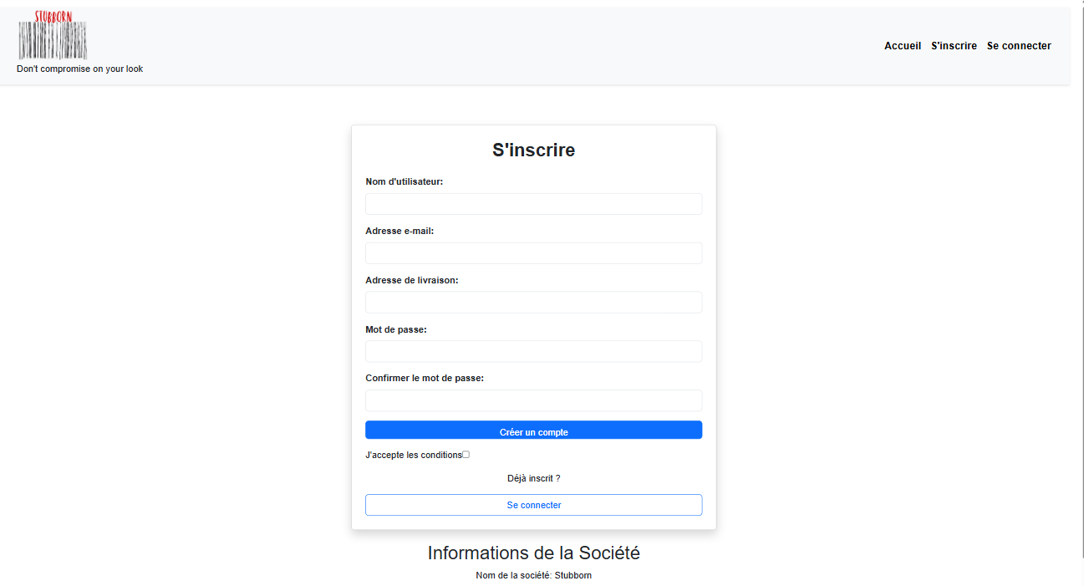

L’utilisateur venant de s’inscrire reçois un mail avec un lien d’activation permettant la validation de son compte.

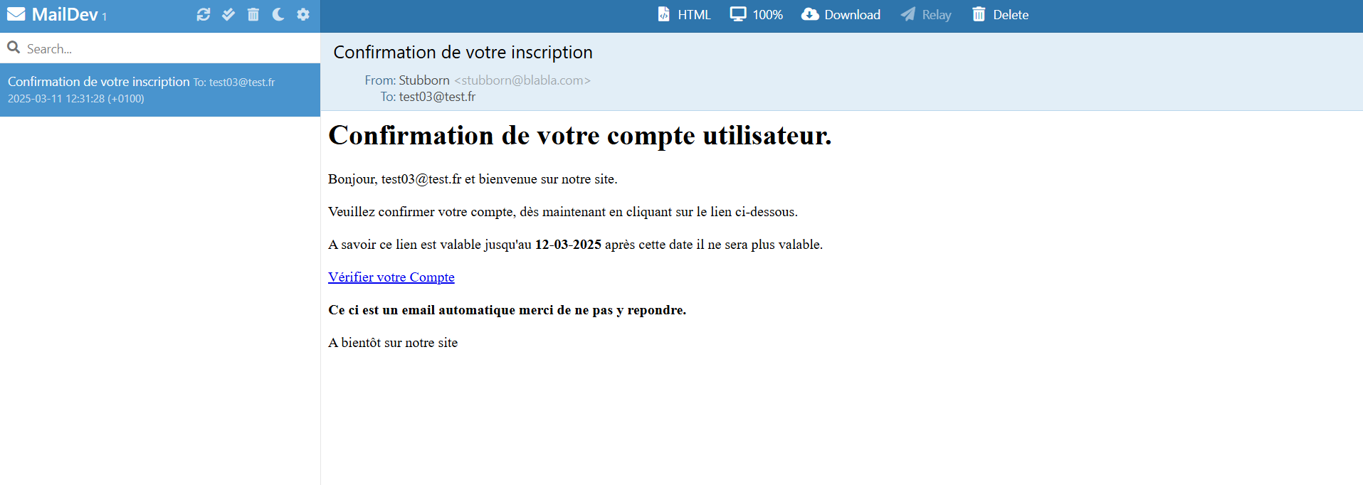
Une fois le lien vérifier, l’utilisateur sera redirigé automatiquement vers la page home et sera automatiquement connecter .
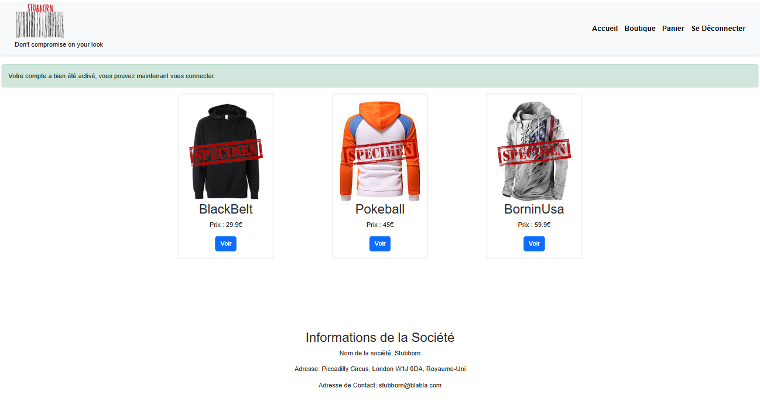

Connexion

L’utilisateur ce connecte a l’aide de son nom d’utilisateur et son mot de passe, si l’utilisateur n’est pas inscrit un lien menant vers la page d’inscripton est également disponible.

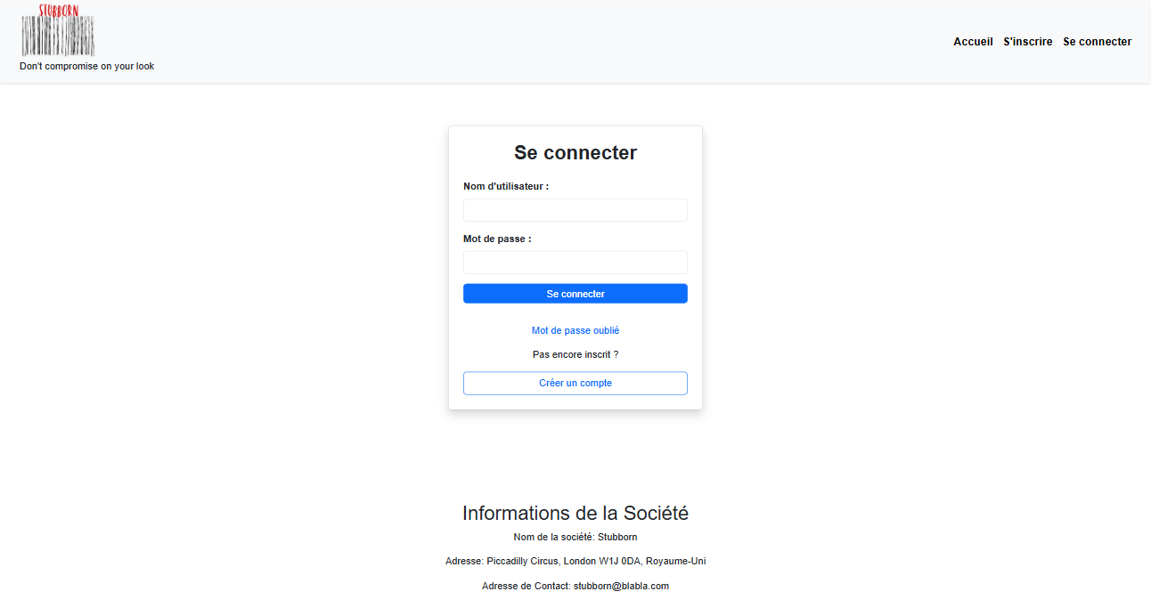

Une fois connecter l’utilisateur est redirigé vers la page d’accueil avec la possibilité de consulter les details d’un sweatshirt, ce qui n’est pas le cas si l’utilisateur n’est pas connecter .

Panier

L’utilisateur peut choisir le sweatshirt qu’il souhaite en cliquant sur le lien ,
Ainsi il accède a la page detail du sweatshirt.

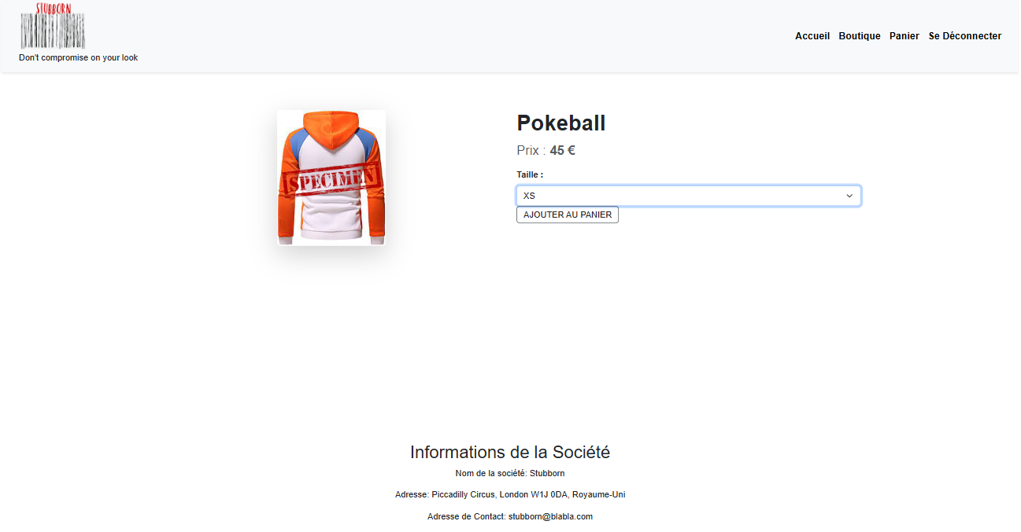

Pour ajouter le sweatshirt au panier l’utilisateur doit obligatoirement selectionner une taille,
En validant le panier, ce dernier sera dirigé vers son panier ou il sera possible de retirer le produit , de finaliser la commande ou bien de continuer les achats .

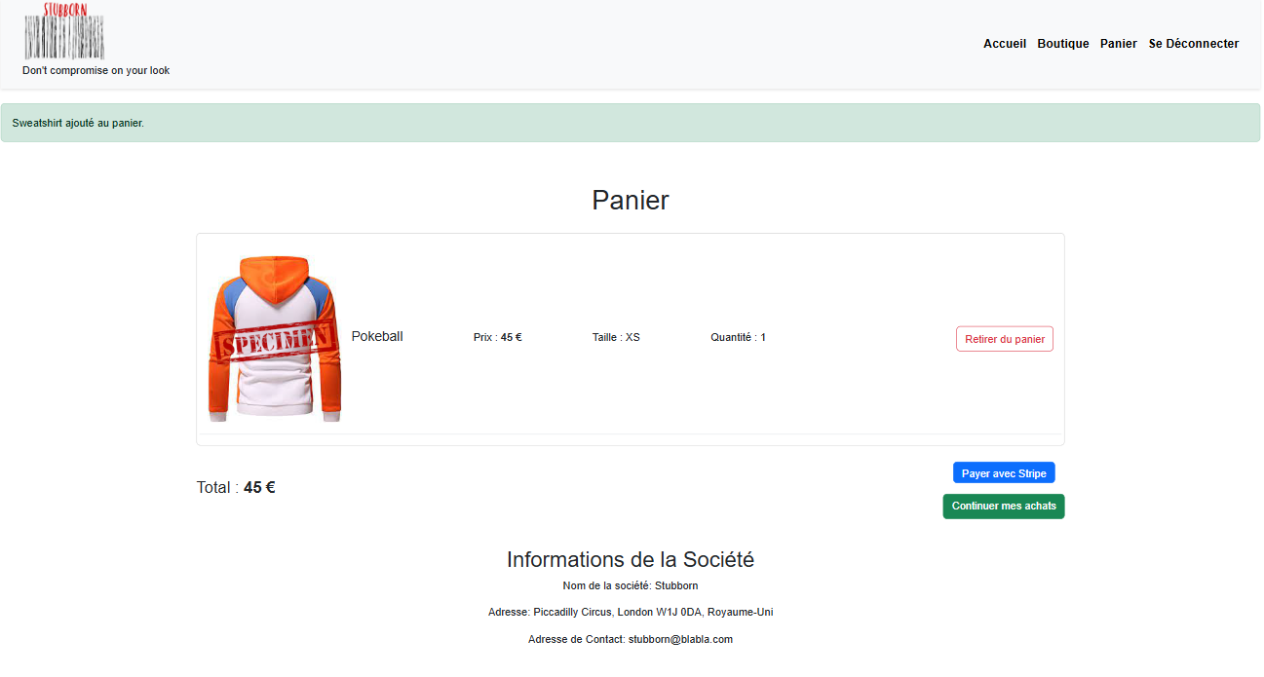

L’utilisateur finalise ca commande en cliquant sur le lien,
Il sera alors redirigé vers la page Stripe ou il devra entré ces coordonnées bancaires via Stripe sur cette page l’utilisateur retrouve l’article choisi, le nom, la taille et le prix ,
Ainsi qu’un formulaire pour les coordonnées bancaires.

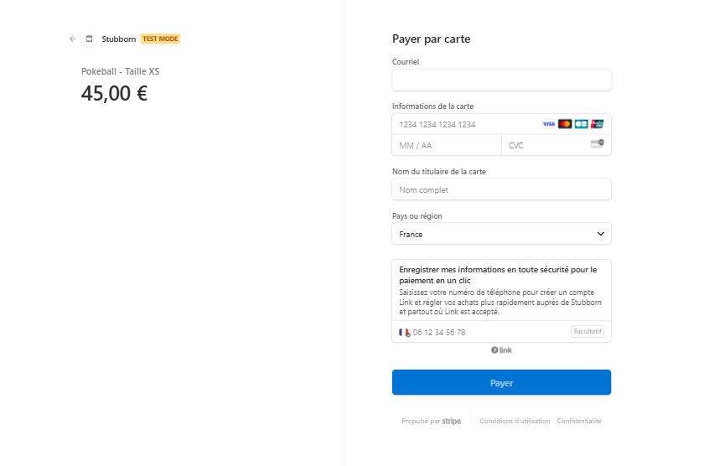

Si le paiement et valider l’utilisateur sera redirigé vers la page de paiment validé qui indiquera la validation du paiment.

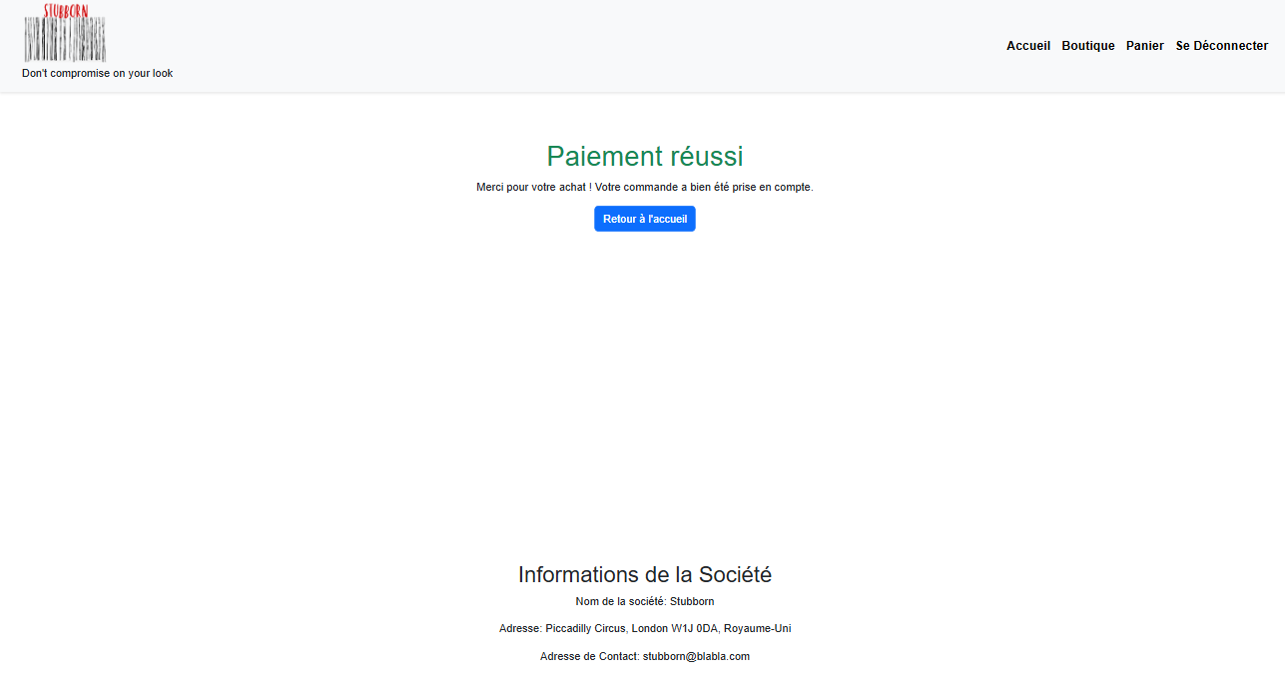

Si le paiment de la commande a échoué alors l’utilisateur sera redirigé vers la page qui indiquera que le paiment n’a pas pu aboutir.

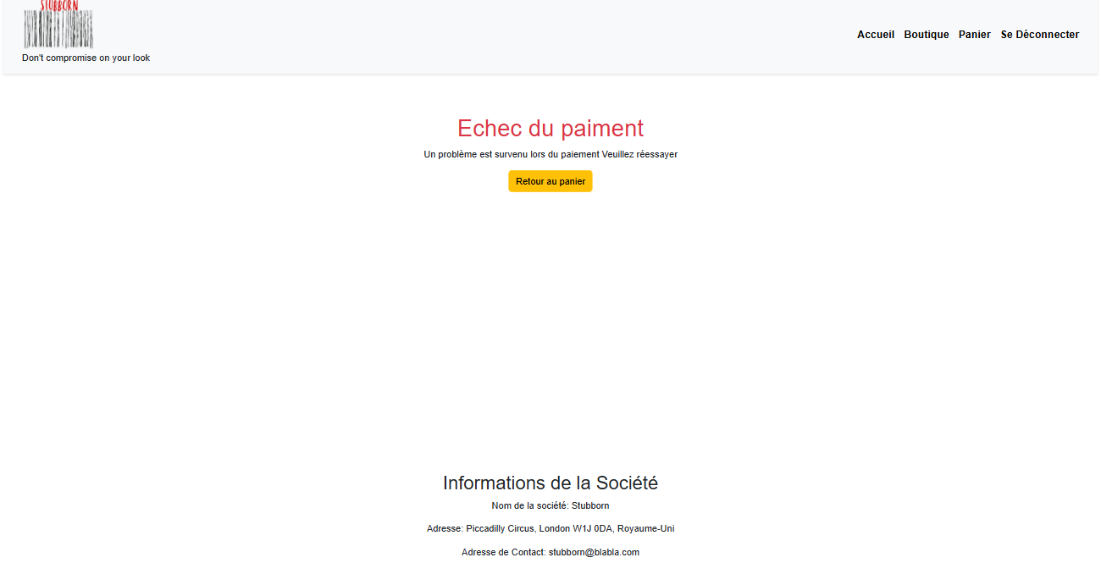

Administrateur

Pour pourvoir accéder au Back-Office l’utilisateur doit avoir le role ADMIN ,
Et pourra ainsi gérer l’ajout, la modification ou la suppression d’un Sweatshirt.

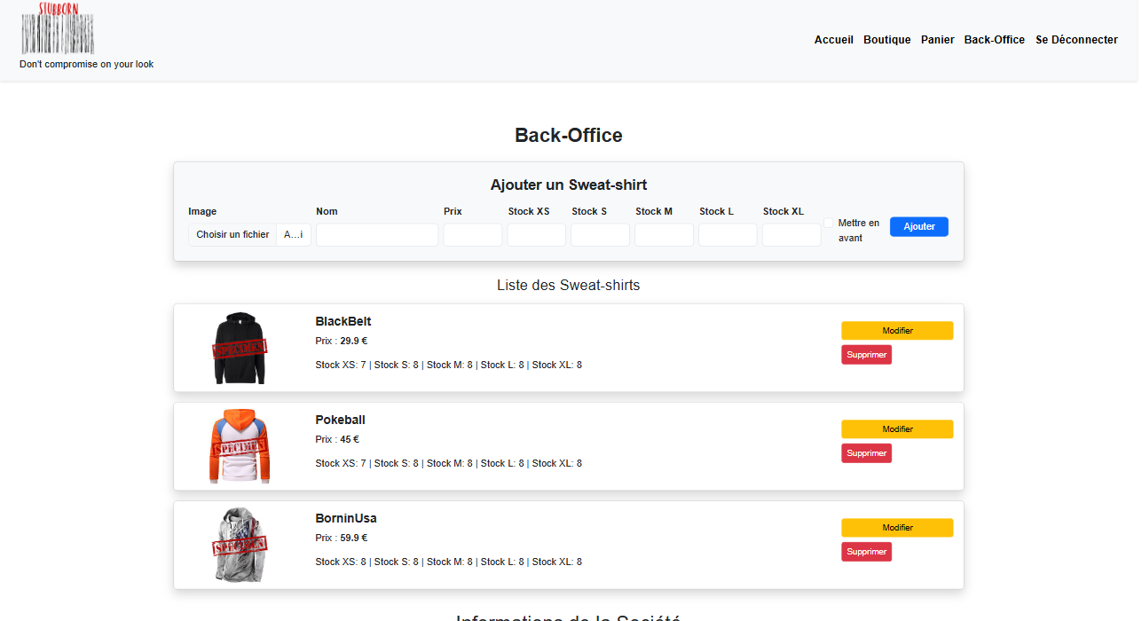

Informations supplémentaires

Compte actifs :

Administrateur :

Nom d’utilisateur : Admin
mot de passe : admin

Utilisateur :

Nom d’utilisateur : User
Mot de passe : user

